福州职业技术学院（督导室）
榕职院督导〔2019〕4号
关于开展2018-2019学年第二学期
期中教学检查工作的通知
各院（部）：
为加强教学管理，全面了解开学以来各项教学工作的开展情况，提升教育质量，根据本学期教学工作安排，定于第10-12周开展期中教学检查工作。现将有关事宜通知如下：
一、自查阶段：
第10-11周，各院（部）开展自查工作，自查主要内容：
（一）教学计划执行情况：由教师本人在教务信息平台开展自查，教研室审核。主要包含教学进度与授课计划是否相符；实践教学环节是否按期进行；是否按授课计划布置作业（含实验实习报告），批改情况等。
（二）授课规范情况：是否按要求在教务信息平台上填写“教学日志”、“学生考勤”、“授课场地”等。
（三）教学质量评价情况：随堂教学评价开展情况，专任教师开展听评课及同行评价情况。
（四）各项工作落实情况：研究部署教学例会情况，督导室巡课整改落实情况，学校领导及部门领导听课落实情况。
（五）教研活动情况:各专业开展教研活动情况。
（六）专项督查：课程实践教学按照人才培养方案的要求落实情况。
（七）其他教学常规运行相关工作。
二、教务处检查阶段：
第11-12周，教务处将联合督导室根据各院（部）期中教学工作自查总结情况，组织专家进行抽查，具体工作安排另行通知。
三、总体要求
（一）各院（部）应加强日常课堂教学秩序监控工作，开展专项检查，覆盖各年级和所有班级，查找问题、分析原因，提出改进方案。
（二）各院（部）应对自查工作开展情况进行认真总结，并于5月10日之前提交纸质自查表（见附件）至督导室林光老师处，并发电子版至邮箱：fzddzg@163.com，相关佐证材料请院（部）留存备查。
附件：福州职业技术学院2018-2019学年期中教学检查自查表
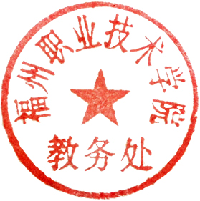
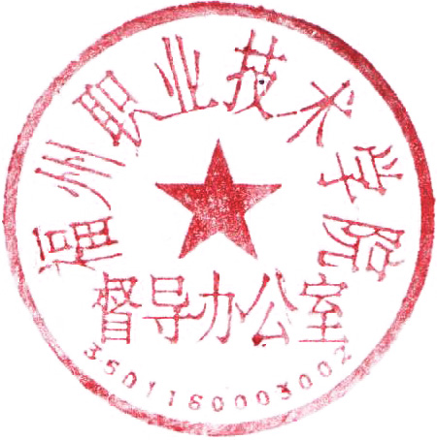
特此通知
教务处 督导室
2019年4月26日

福州职业技术学院教务处、督导室 2019年4月26日印发

附件：
福州职业技术学院2018-2019学年期中教学检查自查表
填报部门：
序号 | 任务 | 自查情况 | 存在问题 |  | 整改措施
1 | 教学计划执行情况
2 | 授课规范情况
3 | 教学质量评价情况
4 | 工作落实情况
5 | 教研活动情况
6 | 课程实践情况
7 | 其他教学运行情况
填报人： 审核人：

